附件2

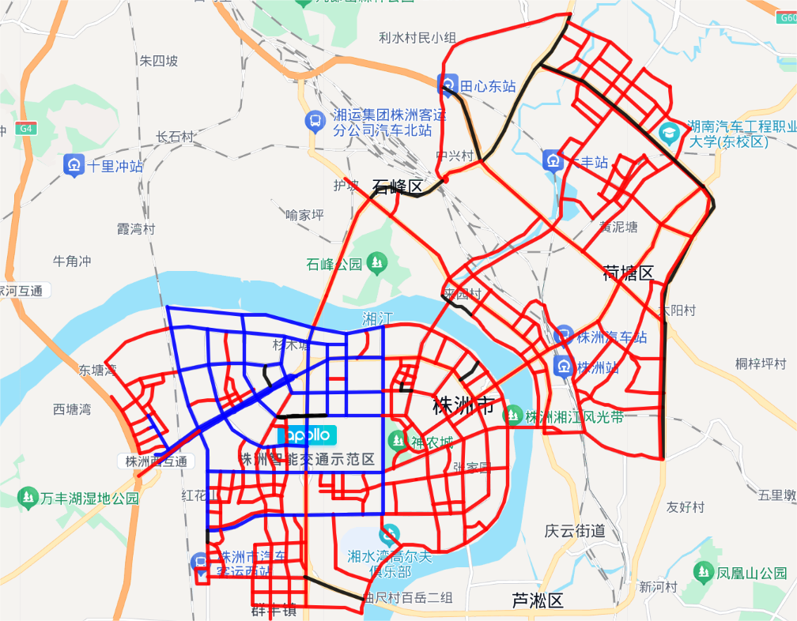株洲市主城区智能网联汽车测试道路示意图

注：蓝色道路为调整后的第一期智能网联汽车测试道路（62.6公里），红色道路为新增开放的第二期智能网联汽车测试道路（234.4公里），黑色道路为剔除的涉密涉敏及存在安全隐患路段。